# VMware Pro各版本虚拟机安装配置

### 一、目录

### 二、WIndows 11安装

##### 1、下载镜像文件

* 官网（**推荐**/下载速度快，绝对的安全 ）：
* <https://www.microsoft.com/zh-cn/software-download/windows11>
* 按照选项顺序选择家庭版，语言，下载安装（.iso镜像文件）
* 百度网盘（我自已上传的官网源文件，大家也可以选择）

##### 2、打开VMware

***(这个自已去找。。。。，官网也有免费版)***

###### 1、新建虚拟机

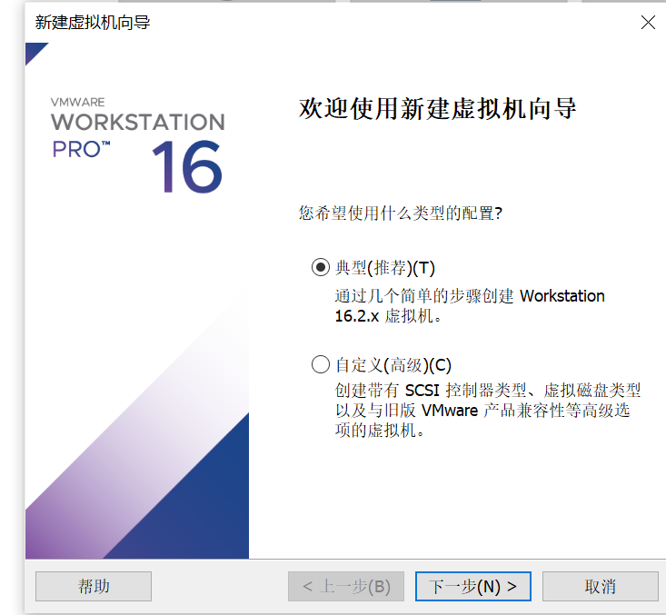

选择典型配置就可以了

###### 2、选择镜像文件

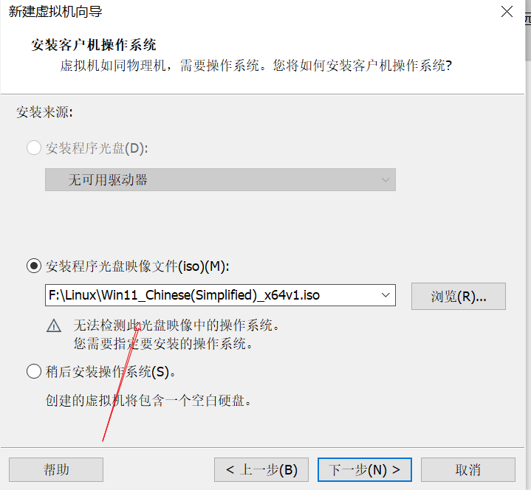

这里选择下载下来的镜像文件，忽略提示无法检测，继续下一步

###### 3、选择系统版本以及版本

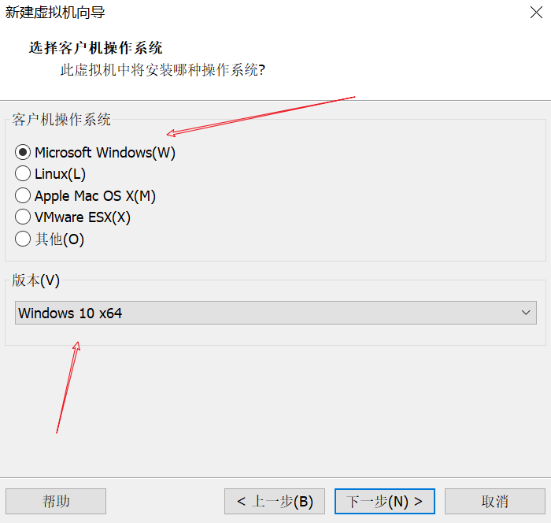

按照图示选择就可以了

* 输入虚拟机名称（随意），然后选择虚拟机文件存储路径

！！！**建议内存大的盘，最少70G**

* 选择磁盘大小

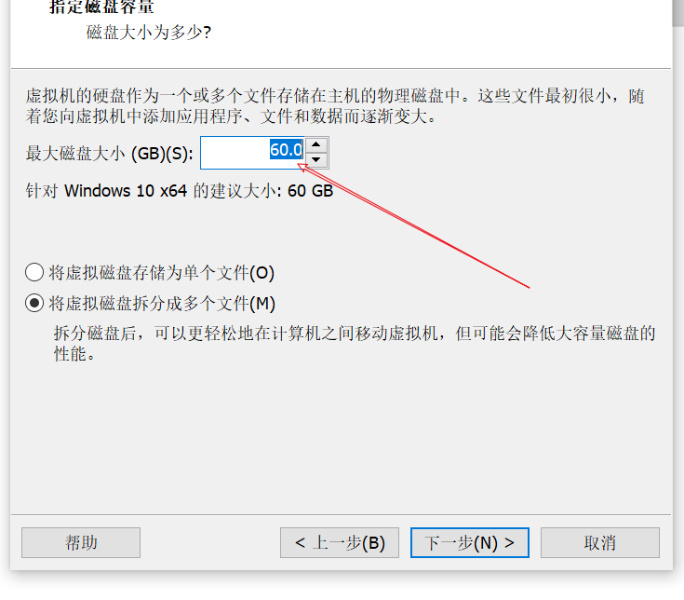

磁盘大小就默认的60G就行，都为默认。

###### 4、编辑虚拟机设置

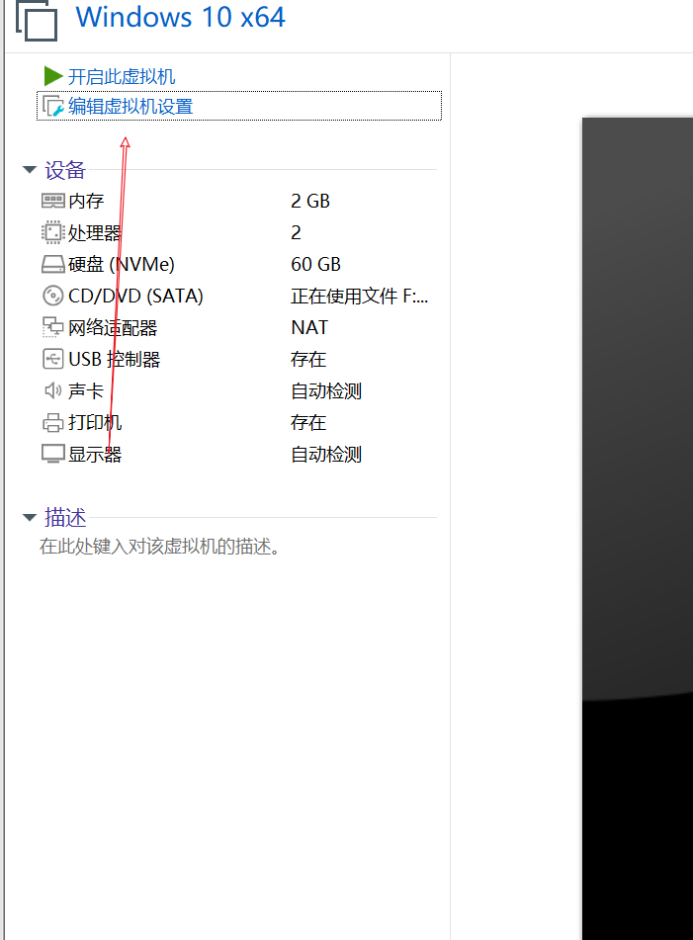

###### 5、加入访问控制密码

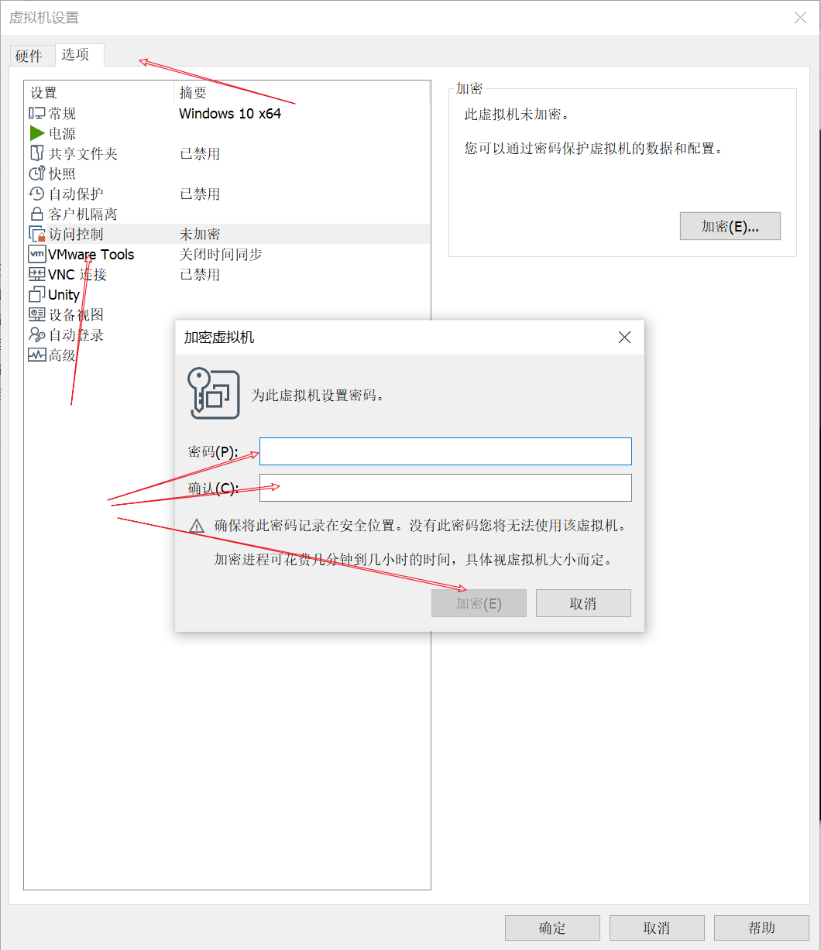

###### 6、选择固件类型（UEFI）

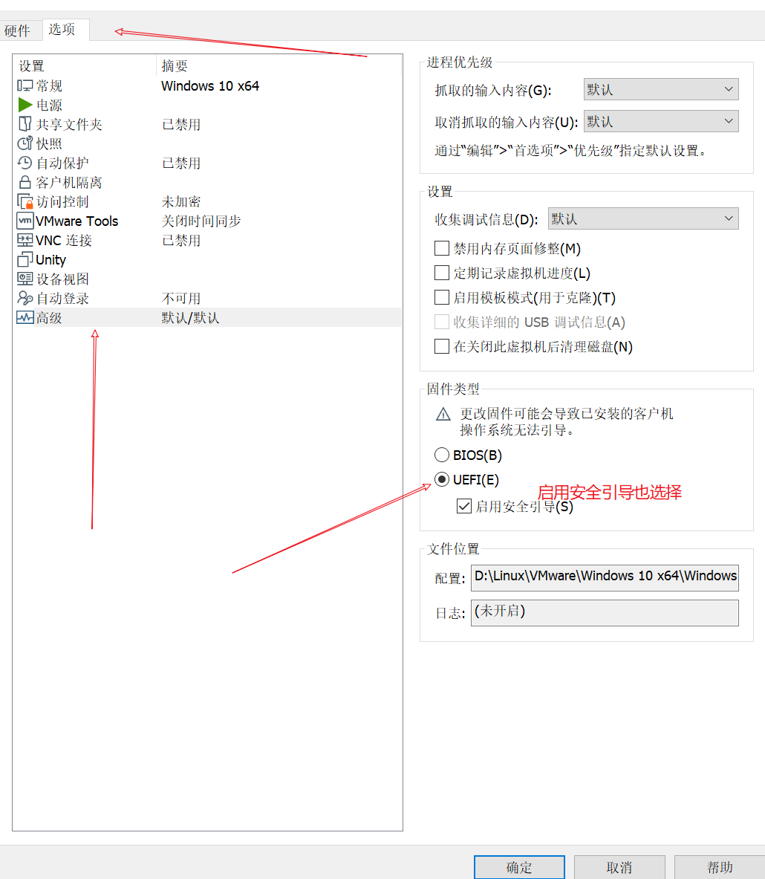

###### 7、加入TPM安全模块（这是最重要的）

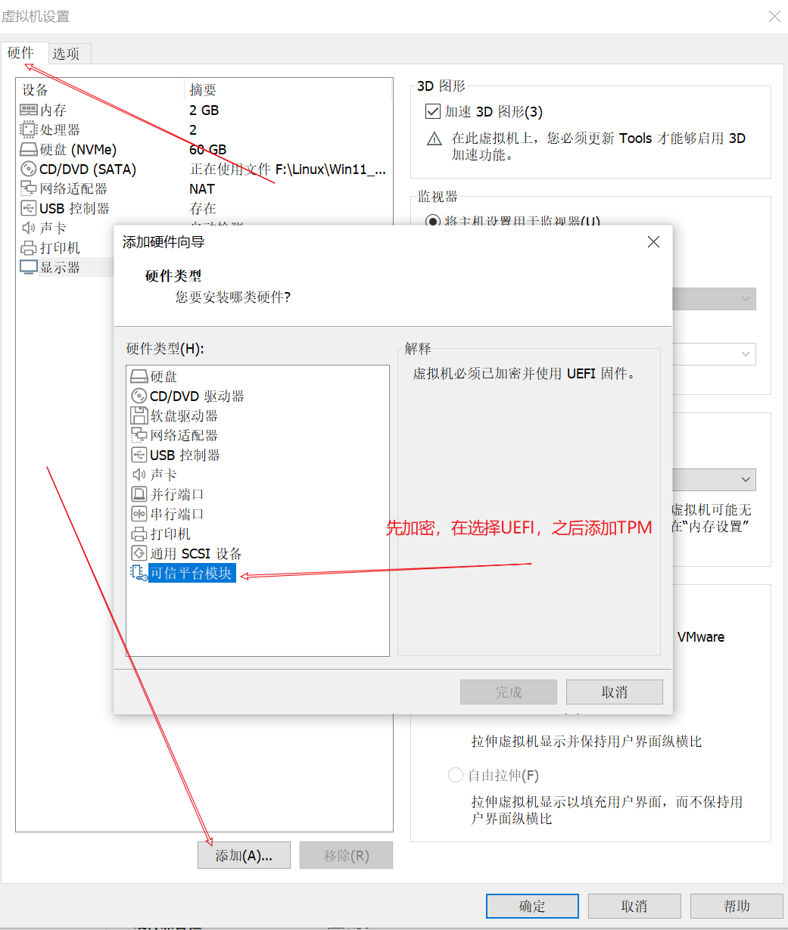

* 检查自已电脑TPM版本
* Win + R  
  tpm.msc  
  检查是否启动了，并且版本需要为2.0
* 如果版本小于2.0，网上有绕过检查的方法

###### 8、记得修改内存大小，强烈建议选择4G及以上

**（这里太小，很有可能会安装出问题）**

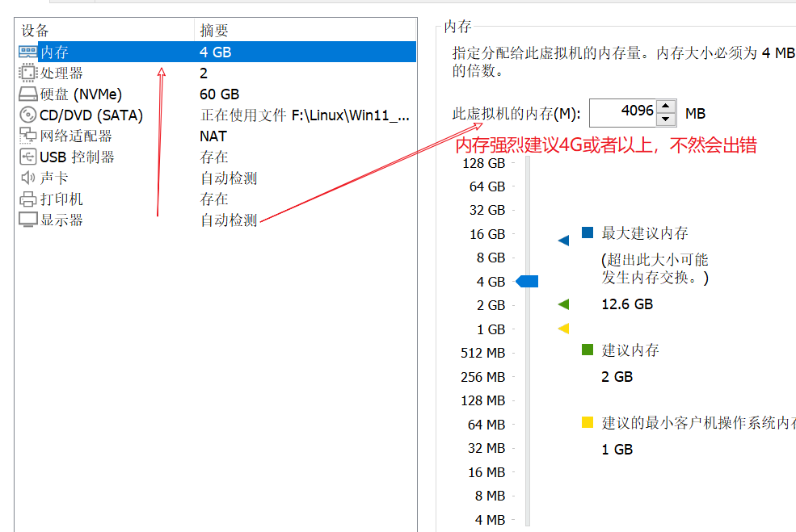

###### 9、然后到这里基本配置就结束了！！！

接下来就是启动虚拟机！！！

###### 10、启动后按步骤依次选择，下一步

（在需要密钥是可以直接跳过，选择没有密钥）

***(如果安装时提示未连接网络，也可以选择跳过修改配置)***

此时就可以看见完成了！！！

应该都是可以可以成功的！！！（：

但是你会发现屏幕太小，体验很差，不要担心，只需下载VMware Tools！！！

###### 11、改变屏幕大小

在软件顶部找到虚拟机菜单，选择安装 VMware Tools

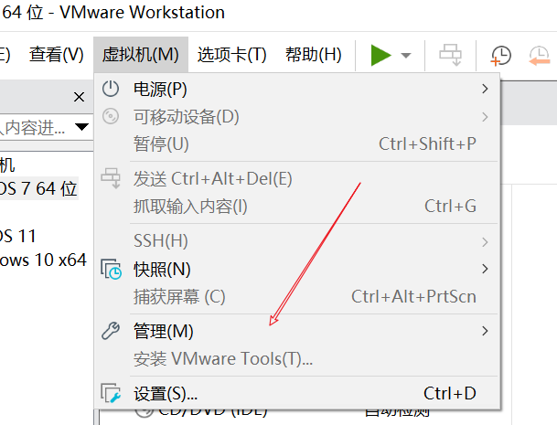

**记得在虚拟机运行的时候安装**

很快就可以下载好，在虚拟机中按步骤安装Tools软件就可以了，显示更新Tools 就代表安装成功了。

此时就会自动更改屏幕大小，看起来有那感觉了吧，别忘了打开全屏偶，

这时候看起来是不是完全有那味了！！！哈啊哈哈哈。

*如果没有自动改变大小，也可以再次选择 Tools 菜单，然后选择自适应屏幕*

**！！！安装运行成功**

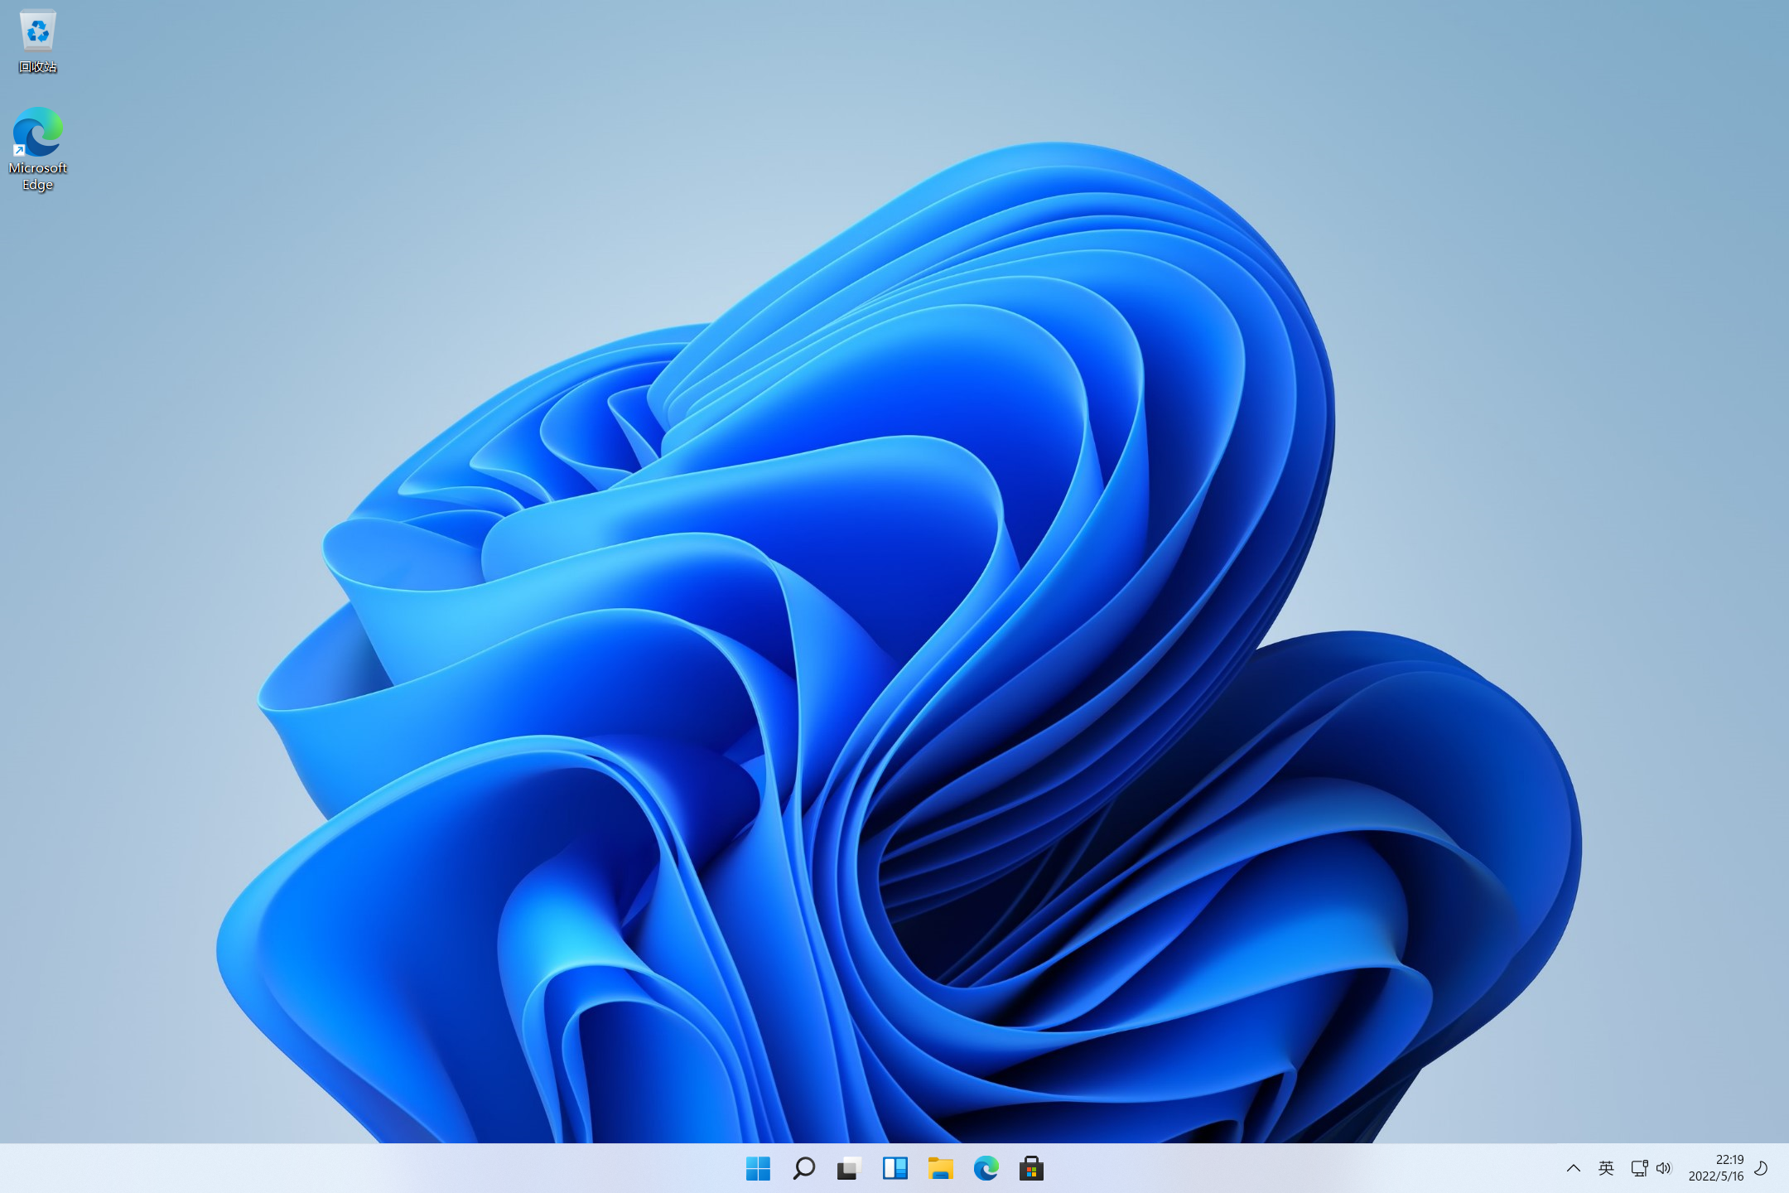

### 三、MacOS 安装配置

###### 1、下载镜像文件以及工具

* 第三方网站：<https://sysin.org/>:
* 百度网盘链接：<https://pan.baidu.com/s/125Wi_SP58_sD6uXm_jtjmw> 提取码：gcjh  
  SHA256SUM：16ea61cba4bf5444ef9681466da88df888bf95f6284e5ff2169ee4cbdb222505
* 我的百度网盘：（包括破解工具）
* --来自百度网盘超级会员V1的分享  
  hi，这是我用百度网盘分享的内容~复制这段内容打开「百度网盘」APP即可获取   
  链接:<https://pan.baidu.com/s/1uZLc7088O03-5K4ZdQOIiw>   
  提取码:2wv7

###### 2、解压破解工具

1. 将破解工具解压到VMware 安装路径下

* 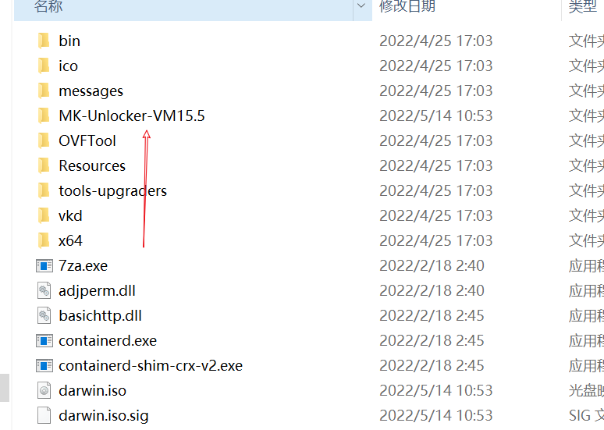

1. 检查进程
   * 打开资源管理器
   * 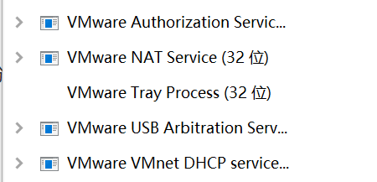
   * 将有关VMware的进程全部关闭
   * 为了成功，可以先将杀毒软件关闭
2. 右键使用管理员身份运行 **win-install.cmd**

* 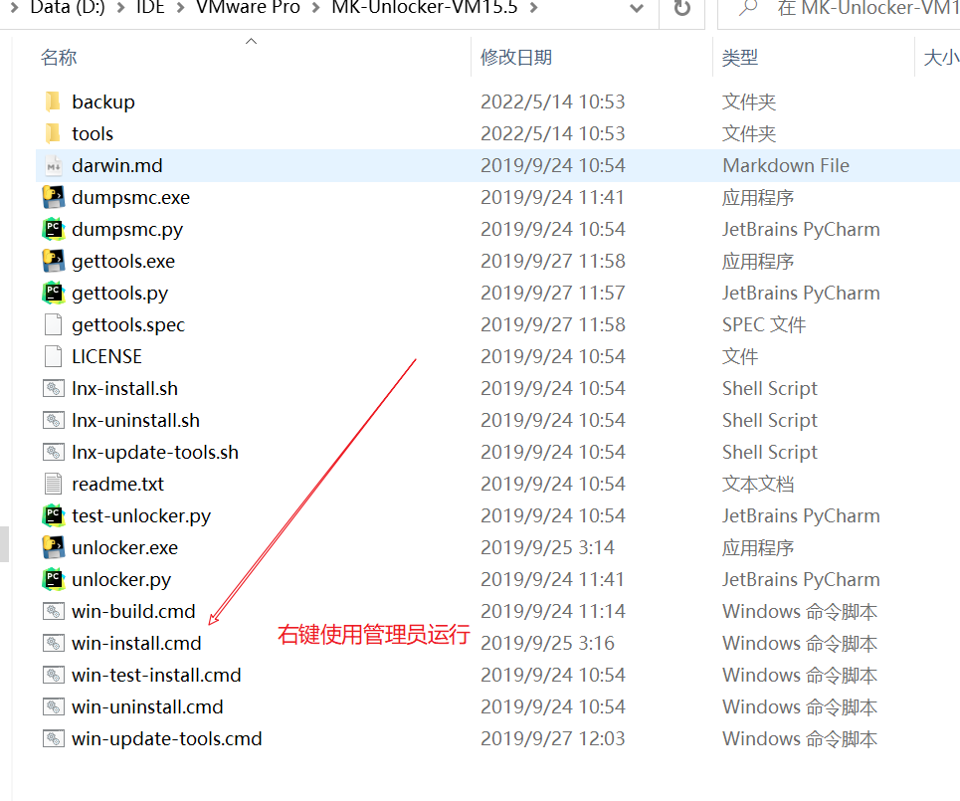
* 然后会出现命令行格式，命令行会自已运行，不需要自已去操作，运行完成后会自动关闭

1. 检查

* 新建虚拟机，查看是否有MacOS选项
* 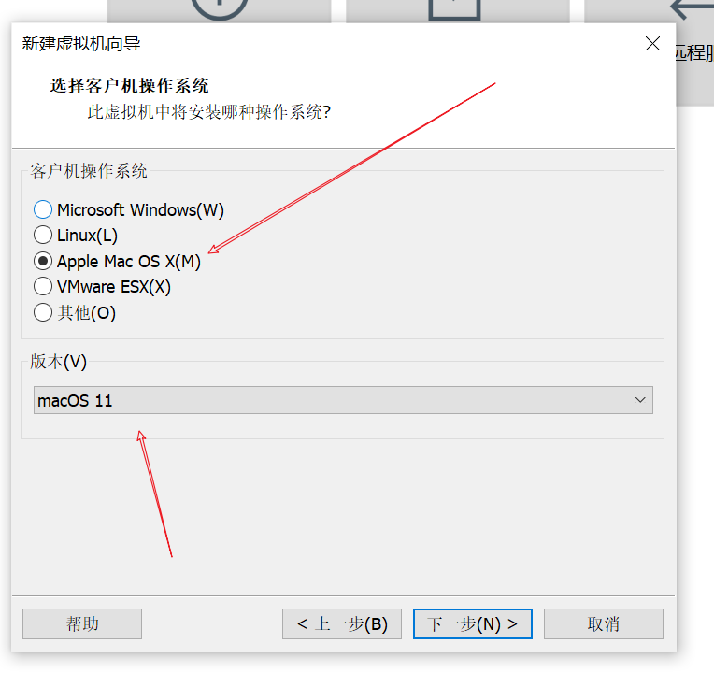
* 出现则成功

###### 3、新建虚拟机

1. 向导

* 典型->安装程序光盘映像（选择下载下来的镜像文件）->选择操作系统->选则保存位置（尽量要大，避免C盘）->选择磁盘大小（我选的80G，尽量大于等于60G）->完成！！！
* 

1. **此时不要着急运行虚拟机，还没有完成配置哦**
   * 打开刚才自已选择的保存位置
   * 修改.vmx后缀的文件
   * 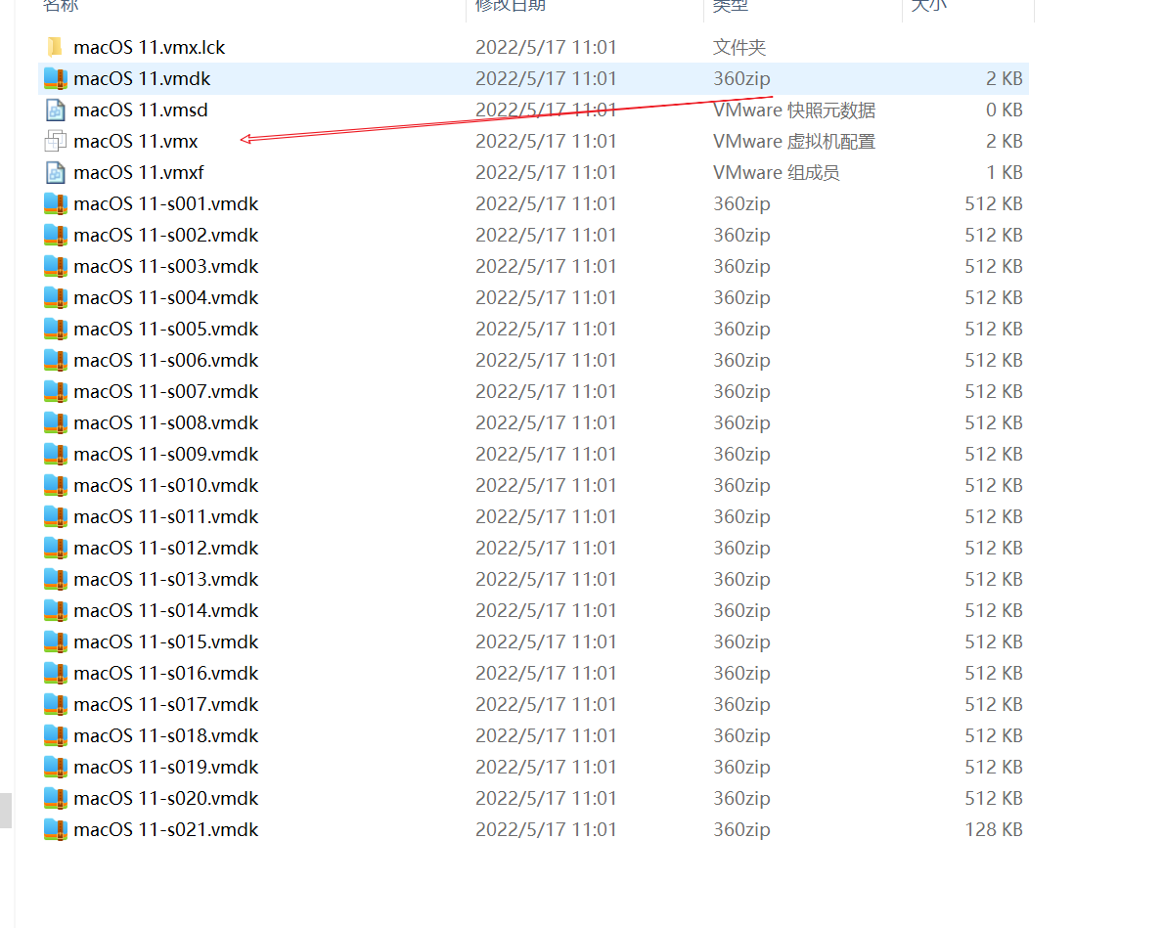
   * **记事本打开，在文件最后加入以下内容**
   * 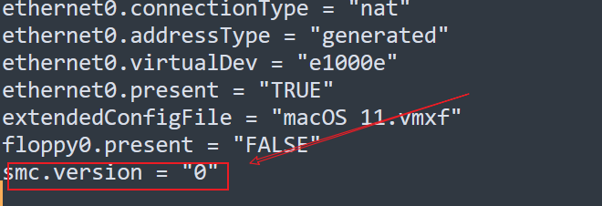
   * 注意自已电脑的处理器
   * intel：
   * smc.version = "0"
   * AMD：
   * smc.version = "0"  
     cpuid.0.eax = "0000:0000:0000:0000:0000:0000:0000:1011"  
     cpuid.0.ebx = "0111:0101:0110:1110:0110:0101:0100:0111"  
     cpuid.0.ecx = "0110:1100:0110:0101:0111:0100:0110:1110"  
     cpuid.0.edx = "0100:1001:0110:0101:0110:1110:0110:1001"  
     cpuid.1.eax = "0000:0000:0000:0001:0000:0110:0111:0001"  
     cpuid.1.ebx = "0000:0010:0000:0001:0000:1000:0000:0000"  
     cpuid.1.ecx = "1000:0010:1001:1000:0010:0010:0000:0011"  
     cpuid.1.edx = "0000:0111:1000:1011:1111:1011:1111:1111"  
     featureCompat.enable = "TRUE"
   * 注意一定要在虚拟机关闭的时候修改文档
2. ！！！配置完成，这时候就可以开启虚拟机了
3. 按照步骤选择就行

* 选择语言，

1. 选择磁盘工具

* 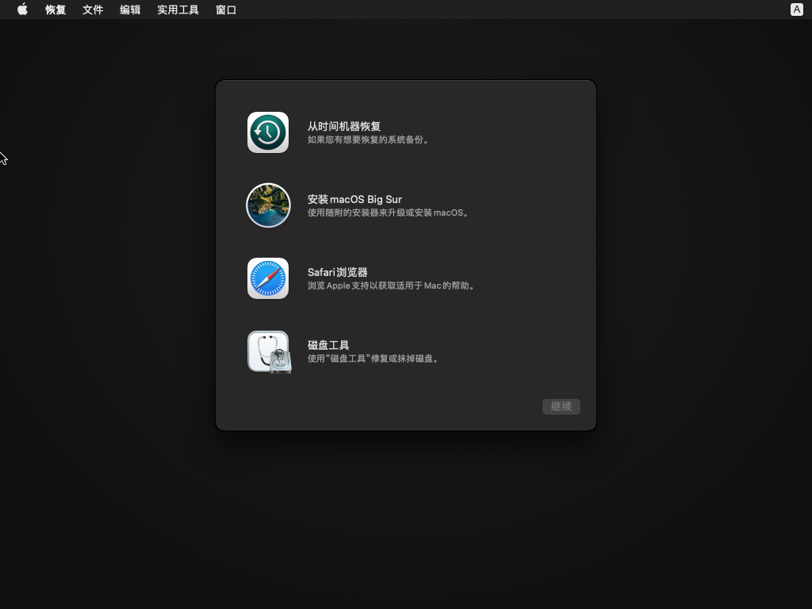

1. 抹除磁盘

* 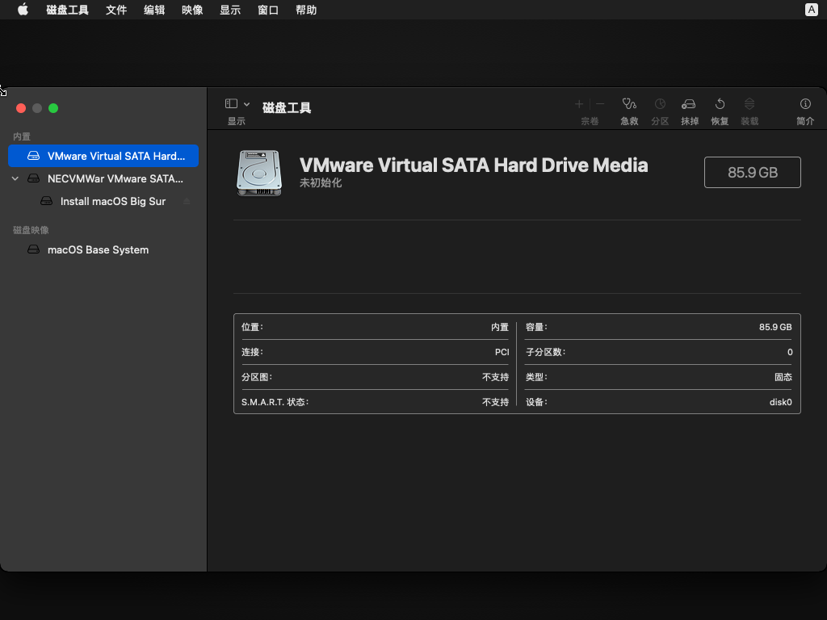
* 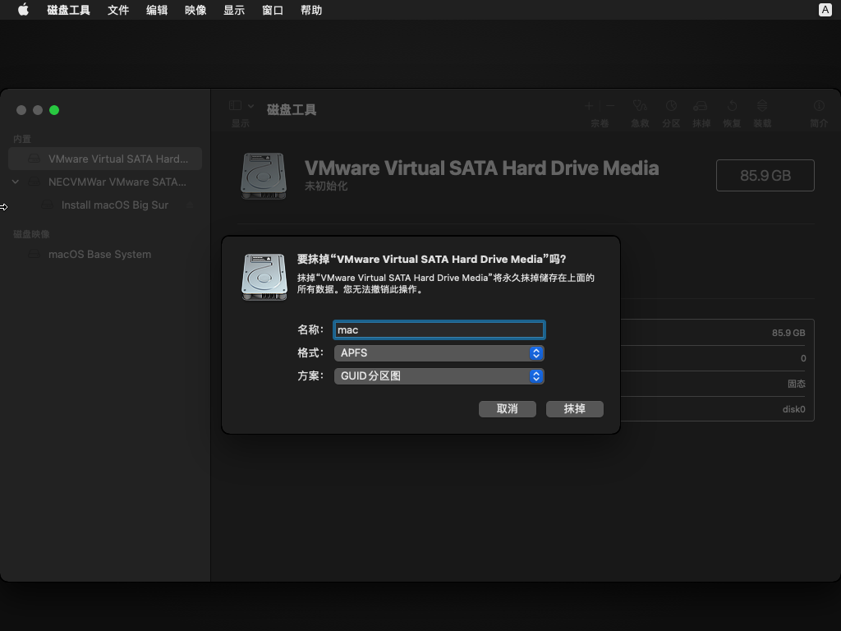
* macOS 11-2022-05-17-11-41-12

1. 关闭磁盘工具（左上角信号灯红色的）
2. 选择安装MacOS

* 

1. 依次继续就行
2. 然后就是简单的开机选项
3. 如果没有网络，就在关机后在网络配置中选择桥接模式
4. 当然屏幕也是可以放大的 （：！

* 在系统完全打开并且配置完成后，在软件菜单中选择虚拟机，安装 VMware Tools
* 记得不要关机虚拟机
* 下载完成后就会在虚拟机中自动跳出安装界面，输入密码安装成功
* 然后应该屏幕就会自动适应哦，记得打开VMware的全屏模式哦！！！
* 是不是感觉就来了那

1. 如果没有自动适应，再次在菜单中选择虚拟机，选择Tools 选择自适应屏幕 就好了！！！

* **完成！！！**

